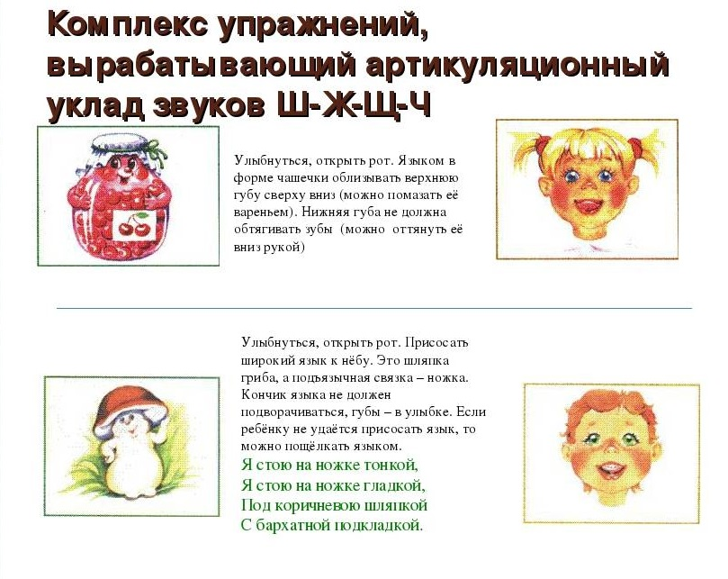

|  |  |
| --- | --- |
| ***C:\Users\User\Desktop\чистим зубки.jpg*** | ***C:\Users\User\Desktop\качели.jpg*** |
| **Часики**  ***C:\Users\User\Desktop\img14.jpg***  **Улыбнуться, открыть рот. Кончик языка переводить на счет «раз-два» из одного уголка рта в другой. Нижняя челюсть при этом остается неподвижной.** | Упражнение Трубочка |
| Упражнение Чашечка | Упражнение Грибок |
| C:\Users\User\Desktop\вкусное варенье.jpg | Упражнение Силач |